**КОНСПЕКТЫ ЛЕКЦИЙ**

**Тема 1. Вступительная беседа. Инструменты для черчения и рисования.**

Архитектурно-дизайнерская деятельность охватывает широкий диапазон. Освоение предмета обогащается знаниями, получаемыми в течение учебного процесса

освоение видов графики, как основного чертежного языка архитекторов- дизайнеров.

**1. Чертежные инструменты и материалы.**

Для черчения вам потребуются различные материалы, инструменты и принадлежности, которые будет необходимо подготовить к работе.

Бумага является основным материалом, на котором выполняются графические и текстовые конструкторские документы. В зависимости от назначения и срока хранения чертежи могут выполнять на чертежной бумаге, кальке, миллиметровой бумаге, писчей бумаге в клетку. Перед выполнением графической работы бумагу необходимо проверить: чистый белый лист не должен содержать складок, замятин, морщин; не следует использовать бумагу, которая лохматится под действием резинки (ластика).

***Запомните:***

1. Графические изображения выполняются на гладкой стороне бумаги.

2. Во время выполнения чертежей необходимо следить за чистотой рук, чтобы не испачкать чертеж.

3. Свободное поле чертежа рекомендуется закрывать чистым листом бумаги, чтобы графитная пыль не пачкала чертежную бумагу.

Карандаши играют важную роль в выполнении чертежей, поскольку качество графического изображения зависит от правильного выбора их твердости. Промышленностью выпускаются наборы карандашей различной твердости. Степень твердости обозначается буквами и цифрами, которые наносятся на карандаш: M, 2M, ЗМ, 4М, 5М, 6М, В — мягкие, Т, 2Т, ЗТ, 4Т, 5Т, 6Т, 7Т, Н — твердые, ТМ, НВ, СТ — средней твердости.

Буквой обозначается мягкость или твердость карандаша. Числом обозначается степень мягкости или твердости. Чем больше число, стоящее перед буквой, тем тверже или мягче карандаш. На уроках черчения в школе будем использовать карандаши, обозначение которых указано в рамках.

Выполнение чертежа начинают карандашами Т, 2Т, нанося линии построений, а обводят чертеж карандашами М, 2М.

Оттачивают карандаш с того конца, где нет надписи. Это позволяет сохранить его маркировку. Качество проводимых линий зависит от того, как заточен грифель карандаша. На рис. 8, а, б показаны варианты подготовки карандашей к работе. Коническую заточку стержня производят для твердых карандашей. Затачивание грифеля в виде лопаточки осуществляется для мягких карандашей. При работе графитовый стержень стачивается, изменяя толщину линий чертежа, поэтому его необходимо подтачивать на наждачном оселке (рис. 8, в).

Проводить линии надо не спеша, сохраняя один и тот же нажим. Не следует проводить линии длиннее, чем требуется. При проведении линий нельзя наклонять карандаш над линейкой или от нее, так как линия получится неровной.

Положение рук при проведении линий показано на рис. 9.

Резинка (ластик) используется для удаления ненужных изображений, надписей. Ластик должен быть мягким и иметь острые края. Острым краем удобно удалять линии, не затрагивая соседние.

Готовальней называется набор чертежных инструментов и принадлежностей, уложенных в футляр.

Готовальни в зависимости от их назначения бывают разных типов и отличаются друг от друга количеством и качеством входящих в них инструментов. Рассмотрим содержимое готовален.

В готовальне хранятся циркули. Они бывают различными по форме и назначению.

Циркуль-измеритель применяется для измерения, откладывания и деления отрезков. Он имеет две шарнирно соединенные ножки с иглами (рис. 10).

Перед работой циркулем-измерителем необходимо иглы выставить на одном уровне. Все действия циркулем-измерителем выполняются одной рукой.

Круговой циркуль применяется для проведения окружностей средних и больших диаметров. В одной из ножек он имеет карандашную вставку в другой — иглу (рис. 11, а).

Стержень карандашной вставки должен выходить наружу на 5-7 мм. В круговом циркуле ножка с грифелем должна быть несколько длиннее ножки с иглой, что облегчает проведение окружностей (рис. 11, б, в).

Кронциркуль — малый циркуль для проведения окружностей малого диаметра от 0,5 до 8 мм.

Центрик — кнопка с углублением для иглы циркуля. Используется для проведения нескольких окружностей или их дуг из одного центра. Центрик вкалывается в центр окружностей, что предотвращает появление порывов бумаги.

Готовальня также может содержать инструменты, предназначенные для работы тушью.

Линейка — простейший чертежный инструмент, служащий для проведения прямых линий и измерения размеров. В работе удобнее использовать тонкие прозрачные линейки (рис. 12).

Приступая к работе, необходимо проверить рабочую сторону линейки (грань, на/которой штрихами нанесена измерительная шкала). Для этого вдоль рабочего ребра проводят тонкую линию. Перевернув линейку, совмещают ее рабочую сторону с проведенной линией и проводят вторую линию. Если обе линии слились в одну, то край линейки прямолинеен.

Рейсшина — чертежная линейка для проведения параллельных линий. Состоит из линейки с поперечиной, прижимаемой к кромке чертежной доски рукой. Обычно одна из планок поперечины делается подвижной для проведения параллельных линий под любым углом к кромке доски (рис. 13).

В настоящее время используются и другие виды рейсшин, например, инерционные, которые сочетают в себе свойства универсальной линейки, прибора для штриховки и транспортира.

Все горизонтальные параллельные линии проводятся с помощью рейсшины простой (рис. 14) или инерционной линейки.

Угольники. В практике выполнения чертежей используются два угольника с углами 90°, 45°, 45° и с углами 90°, 30°, 60° (рис. 15, а). Удобен в работе и раздвижной угольник (рис. 15, б).

Перед использованием угольников необходимо проверить прямолинейность его сторон (осуществляется тем же способом, что и проверка прямолинейности линейки) и наличие прямого угла угольника. Способ проверки угольника на наличие прямого угла изображен на рис. 16.

Для проведения вертикальных и наклонных параллельных линий можно использовать рейсшину с угольником (рис. 17), два угольника или линейку с угольником.

Транспортир — инструмент для градусного измерения и вычерчивания углов, изготавливаемый из жести или пластмассы (рис. 18).

Лекало — тонкая пластинка с криволинейными кромками, служащая для вычерчивания кривых (лекальных) линий, которые нельзя провести с помощью циркуля. Разновидности лекал представлены на рис. 19.

Лекала используются для обводки лекальных кривых, ранее проверенных от руки по точкам (рис. 20). Для обводки линии подбирают лекала с такими кромками, чтобы можно было обвести как можно больший участок кривой.

Чертежная доска — доска, изготовленная из мягких пород древесины, к которой прикрепляют лист чертежной бумаги с помощью кнопок.

**2. Оформление чертежей**

Общие правила оформления заданий по черчению

При оформлении эскизов, чертежей и схем необходимо соблюдать все правила и требования, установленные стандартами ЕСКД на масштабы, форматы листов, основные надписи, чертежный шрифт.

ГОСТ на чертежи

Форматы,гост чертежи :ГОСТ- 2.301-68. Масштабы: ГОСТ- 2.302-68. Линии: ГОСТ- 2.303-68. Шрифты чертежные: ГОСТ- 2.304-81. Изображения - виды, разрезы, сечения: ГОСТ- 2.305-68. Обозначение графических материалов и правила их нанесения на чертежах ,гост чертежи :ГОСТ- 2.306-68. Нанесение и указание размеров и предельных отклонений:

ГОСТ- 2.307-68, ГОСТ- 2.308-68. Нанесение на чертежах обозначений шероховатости поверхностей: ГОСТ- 2789-73. Нанесение на чертежах обозначений покрытий, термической и других видов обработки: ГОСТ- 2.310-68. Изображение резьбы: ГОСТ- 2.311-68. Условное изображение и обозначение швов сварных соединений: ГОСТ- 2.312-68. Условное изображение и обозначение швов неразъемных соединений: ГОСТ- 2.313-68. Изображения упрощенные и условные крепежных деталей : ГОСТ- 2.315-68. Правила нанесения на чертежах надписей, технических требований и таблиц: ГОСТ- 2.316-68. Аксонометрические проекции: ГОСТ- 2.317-69.

Правила оформления чертежей изделий (пружин, зубчатых колес, реек, червяков, звездочек цепных передач, подшипников и т.п.) ГОСТ- 2.401-68 .... ГОСТ- 2.421-70.

Правила оформления чертежей схем и условные графические обозначения (общие требования, схемы электрические, кинематические, машины электрические и их элементы, гидравлические насосы и двигатели, трубопроводы и их элементы) ГОСТ- 2.701-68 .....ГОСТ- 2.786-70.

Основная надпись для чертежей и схем

Для выполнения чертежей необходимо иметь чертежные инструменты: карандаши различной твердости (для проведения тонких линий лучше всего твердости Т, для сплошных основных линий - марки ТМ); линейку мерительную; угольники с углами 30-60-90; готовальню (включающую круговой циркуль, циркуль-измеритель, кронциркуль для проведения дуг и окружностей малого радиуса); стирательную резинку, кнопки, лекала, рейсшину и т.д.

Бумага чертежная выбирается самостоятельно, и от ее качества зависит качество чертежа. Можно рекомендовать использовать альбомы с расшитыми листами формата А3, которые продаются в канцелярских магазинах.

**Тема 2. Общие правила оформления чертежей. Стандарты ЕСКД. (масштаб, шрифты чертежные, типы линий, нанесение размеров, оформление листов)**

1. Форматы;
2. Основная надпись;
3. Масштабы.
4. Типы линий;

Размеры форматов листов чертежей определены ГОСТ 2.104 — 68 чертеж имеет штамп чертежа в соответствии с рисунком 1. Левое поле чертежа используется для брошюровки в альбом. Первый лист чертежа сопровождается штампом чертежа в соответствии с рисунком 2 (ГОСТ 2.104 — 68 форма 1). Если чертеж выполнен на двух листах, то второй лист чертежа сопровождается штампом в соответствии с рисунком 3 (ГОСТ 2.104 — 68 форма 2а). Для выполнения спецификации применяют штамп в соответствии с рисунком 4 (ГОСТ 2.104 — 68 форма 2). Штамп чертежа располагают в правом нижнем углу формата. На листе формата А4 основную штамп чертежа располагают только вдоль короткой стороны формата. При выполнении чертежей, если в задании не указан масштаб, выбирать самостоятельно, согласно ГОСТ 2.302 — 68.

**ГОСТ чертежи оформляют так:**

Основной причиной выполнения чертежа на листах бумаги определенных размеров, установленных ГОСТ2.301-68, было облегчение их хранения. Более удобно иметь электронный.

архив чертежей. Однако состояние современной промышленности, уровень развития технологии и оборудование применяемое в технологических процессах еще не позволяет полностью перейти на использование электронного чертежа. По прогнозам специалистов, в ближайшее десятилетие в технологических процессах будет преобладать использование чертежа на бумажном носителе над электронным.

В связи с этим остается актуальным соблюдение стандартных размеров бумаги, на которые рассчитаны принтеры, плоттеры позволяющие перенести чертеж, выполненный в графическом редакторе, на бумагу.

1. Форматы листов определяются размерами внешней рамки (выполненной тонкой линией) оригиналов, подлинников, дубликатов, копий

Формат с размерами сторон 1189х841 мм, площадь которого равна 1м2, и другие форматы, получаемые путем последовательного деления его на две равные части, параллельно меньшей стороне соответствующего формата, принимаются за основные.

Обозначение и размеры сторон основных форматов должны соответствовать указанным в

Форматы листов ГОСТ 2.301-68 определяются размерами внешней рамки - линии обрезки (выполненной тонкой линией). Форматы с размерами сторон 1189 Х 841, площадь которого равна

1 м2, и форматы, полученные путем последовательного деления его на две равные части параллельно меньшей стороне, принимаются за основные (табл.1).

Допускается применение дополнительных форматов, образуемых увеличением основных форматов на величину, кратную размерам формата А4 (297Х210). В производстве допускается деление формата А4.

1. Масштабом ГОСТ 2.302-68 называется отношение линейных размеров изображения предмета на чертеже к действительным размерам этого предмета (табл. 2).

На чертежах проставляются только действительные размеры изделия.

Обозначение формата: А0; А1; А2; А3; А4

Размеры сторон формата 1189 х 841 594 х 841 594 х 420 297 х 420 297 х 210

Масштаб - это отношение отношение размеров изображенного на чертеже предмета к его действительным размерам.

При выполнении чертежа обязательно применение масштаба. ГОСТ 2.302-68 предусматривает следующие масштабы:

**Масштаб уменьшения** 1 : 2 1 : 2,5 1 : 4 1 : 5 1 : 10 1 : 15 1 : 20 1 : 25 1 : 40 и т.д.

**Масштаб увеличения** 2 : 1 2,5 : 1 4 : 1 5 : 1 10 : 1 15 : 1 20 : 1 25 : 1 40 : 1 и т.д.

При проектировании генеральных планов крупных объектов допускается применять масштабы 1:2000; 1:5000; 1:10000; 1:20000; 1:25000; 1:50000.

В необходимых случаях допускается применять масштабы увеличения (100п):1, где п- целое число.

Масштаб, указанный в предназначенной для этого графе основной надписи чертежа, должен обозначаться по типу 1:14 1:2; 2:1 и т.д.

**4.Типы линий;**

**Линии (их назначение, толщина, начертание) по ГОСТ 2.303-68**

Приведены в таблицы:

|  |  |  |  |
| --- | --- | --- | --- |
| Наименование | Начертание | Толщина | Назначение |
| Сплошная основная | 1 (см. рис.5) | S | Линии видоимого контурая,  вынесенного сечения. |
| Сплошная тонкая | 2 (см. рис.5) | S/3...S/2 | Контур наложенного сечения,  выносные, размерные, штриховка. |
| Сплошная волнистая | 5 (см. рис.5) | S/3...S/2 | Линии обрыва,  разграничения вида и разреза. |
| Штриховая | 3 (см. рис.5) | S/3...S/2 | Линии невидимого контура. |
| Штриховая  пунктирная | 4 (см. рис.5) | S/3...S/2 | Осевые линии и центровые. |
| Разомкнутая | 6 (см. рис.5) | S...1  1/2S | Линии сечений (начала и конца). |

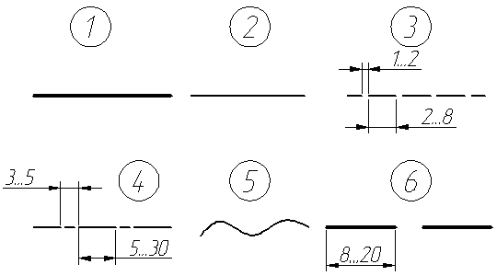

(см. рис.5)

**Шрифты чертежные**

1. Шрифты чертежные;

2. Правила нанесения размеров.

Надписи на чертежах и других конструкторских документах, выполненных от руки должны соответствовать ГОСТ2.304-81.

Размер шрифта ***h -*** величина определенная высотой прописных букв в миллиметрах.

Высота прописных букв h измеряется перпендикулярно к основанию строки.

Устанавливаются следующие размеры шрифта:1,8; 2,5; 3,5; 5; 7; 10; 14; 20; 28; 40 .

ГОСТ 2.304-81 устанавливает четыре типа шрифта:

1. Тип А без наклона (***d***=***h***/14);
2. Тип А с наклоном около 75о (***d***=***h***/14);
3. Тип Б без наклона (***d***=***h***/10);
4. Тип Б с наклоном около 75о (***d***=***h***/10).

Тип определяется параметрами шрифта: расстояниями между буквами, минимальный шаг строк, минимальное расстояние между словами и толщина линий шрифта.

Параметры в зависимости от размера шрифта приведены в таблице 1.

Таблица 1. Параметры шрифта

|  |  |  |  |  |  |  |  |  |  |  |  |  |
| --- | --- | --- | --- | --- | --- | --- | --- | --- | --- | --- | --- | --- |
| Параметры шрифта | | Обозначение | Размеры в мм. | | | | | | | | | |
| Размер шрифта | | *h* | 1,8 | 2,5 | 3,5 | 5 | 7 | 10 | 14 | 20 | 28 | 40 |
| Высота прописных букв и цифр | | *h* | 1,8 | 2,5 | 3,5 | 5 | 7 | 10 | 14 | 20 | 28 | 40 |
| Высота строчных букв | | *c* | 1,3 | 1,8 | 2,5 | 3,5 | 5 | 7 | 10 | 14 | 20 | 28 |
| Толщина линий шрифта | А | *d* | - | 0,18 | 0,25 | 0,35 | 0,5 | 0,7 | 1,0 | 1,4 | 2,0 | 2,8 |
| Б | 0,18 | 0,25 | 0,35 | 0,5 | 0,7 | 1,0 | 1,4 | 2,0 | 2,8 | 4,0 |
| Ширина буквы | А | *g* | - | 1,1 | 1,5 | 2,1 | 3 | 4,2 | 6 | 8,4 | 12 | 16,8 |
| Б | 1,1 | 1,5 | 2,1 | 3 | 4,2 | 6 | 8,4 | 12 | 16,8 | 24 |
| Расстояние между буквами | А | *a* | - | 0,35 | 0,5 | 0,7 | 1,0 | 1,4 | 2,0 | 2,8 | 4,0 | 5,7 |
| Б | 0,35 | 0,5 | 0,7 | 1,0 | 1,4 | 2,0 | 2,8 | 4,0 | 5,7 | 8 |
| Минимальный шаг строк | А | *b* | - | 4,0 | 5,5 | 8,0 | 11,0 | 16,0 | 22,0 | 31,0 | 44 | 61,6 |
| Б | 3,1 | 4,3 | 6,0 | 8,5 | 12,0 | 17,0 | 24,0 | 34,0 | 47,6 | 68 |
| Минимальное расстояние между словами | А | *e* | - | 1,1 | 1,5 | 2,1 | 3 | 4,2 | 6 | 8,4 | 12 | 16,8 |
| Б | 1,1 | 1,5 | 2,1 | 3 | 4,2 | 6 | 8,4 | 12 | 16,8 | 24 |

*Применение шрифта 1,8 не рекомендуется и допускается только для типа Б.*

Кроме того стандартом предусматривается форма прописных и строчных букв русского, латинского и греческого алфавита, арабских и римских цифр, различных знаков и правила написания дробей, показателей, индексов и предельных отклонений.

**Правила нанесения размеров**

Величину изображённой детали можно определять только по размерным числам. Их наносят над размерны­ми линиями возможно ближе к их середине (рис. 4).

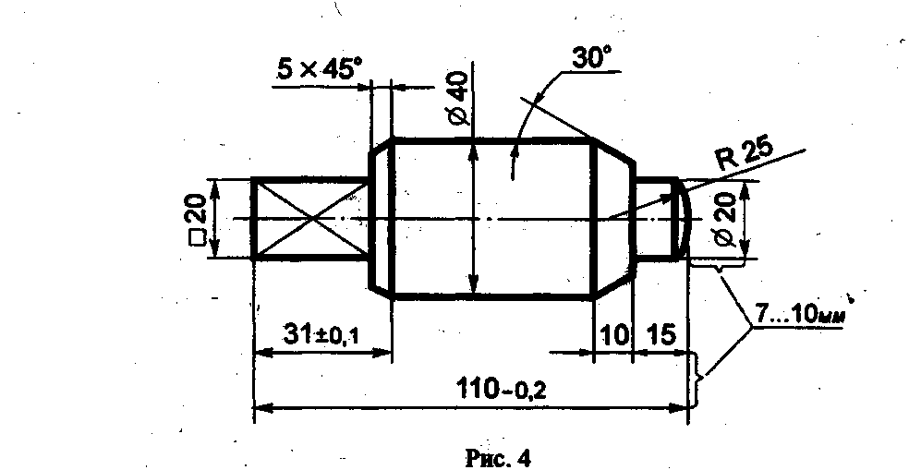

Размерные линии 'Ограничивают стрелками, кото­рые остриём должны касаться выносных линий (размеры 110, 30, 15, 0 20 и другие на рис. 4), линий контура (размер 040) или осевых линий.

Размерную линию следует проводить параллельно отрезку, размер которого указывают по возможности вне контура изображения. Расстояние между параллельными размерными линиями и от размерной линии до парал­лельной ей линии контура берут от 7 до 10 мм.

Нельзя допускать, чтобы размерные линии пересе­кались с выносными или являлись продолжением линий контура, осевых, центровых и выносных. Запрещается использовать линии контура, осевые, центровые и вы­носные в качестве размерных.

Чтобы размерные линии не пересекались с вынос­ными, меньший размер наносят ближе к изображению, а больший - дальше (размеры 15, 30 и размер 110 на рис. 4).

Форма стрелки показана на рис. 5. Размер стрелок следует выдерживать приблизительно одинаковым на всём чертеже.

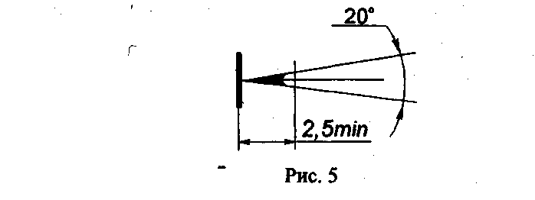

Каждый размер на чертеже указывают только один раз.

Размерные числа линейных размеров наносят в со­ответствии с положением размерных линий, как показа­но на рис. 6. Если размерная линия вертикальная, то размерное число ставят справа (рис. 6а). На наклонных размерных линиях цифры пишут так, чтобы они оказа­лись в удобном для чтения положении, если дать раз­мерной линии "упасть" в горизонтальное положение, как это указано стрелками на рис. 6 а, б, в.

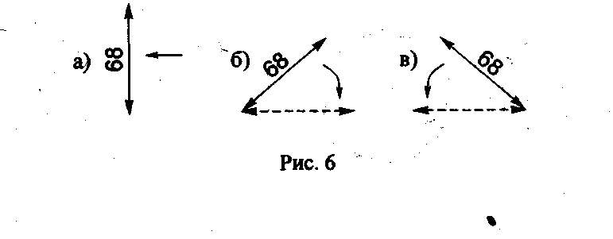

Линейные размеры на машиностроительных чер­тежах указывают в миллиметрах; если размеры нанесены у изображений, то единицы измерений (мм) не простав­ляют (см. рис.4).

  Угловые размеры наносят, как показано на рис. 7. Их указывают в градусах (°), минутах (') и секундах ("), проставляя единицы измерения, например, размер 30° на рис. 7. Размерную линию при этом проводят в виде дуги окружности с центром в вершине угла.

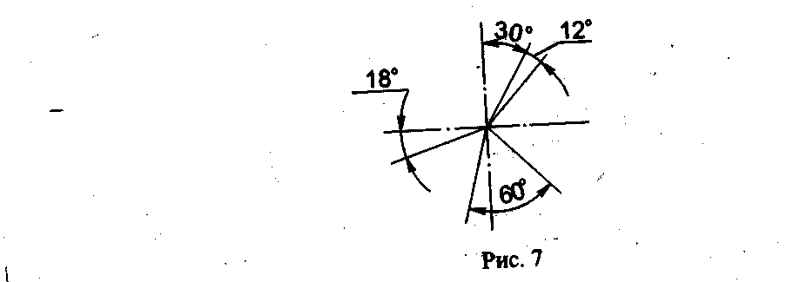

Для обозначения диаметра перед размерным чис­лом во всех случаях наносят знак - кружок, перечеркнутый прямой линией под углом 75°. Применение и по­строение этого знака показано на рис. 8.

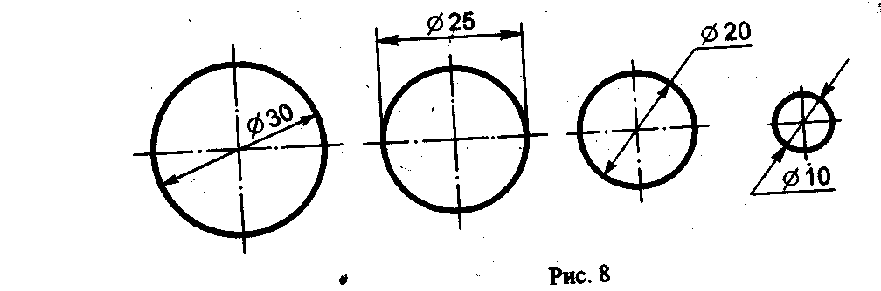

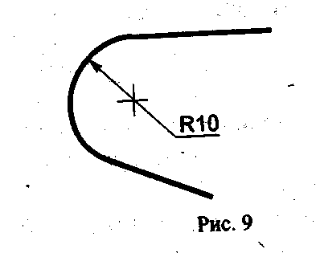Для обозначения радиуса перед размерным числом всегда наносят знак **R** - латинская прописная буква (см. рис. 4). Стрелку наносят с одной стороны (см. рис. 9)

Если деталь имеет не­сколько   одинаковых  отвер­стий или других элементов (кроме скруглений), то нано­сится размер одного из них, а количество    отверстий или других элементов указывают перед размерным числом, на­пример 3 отв. 16 (рис. 10а).

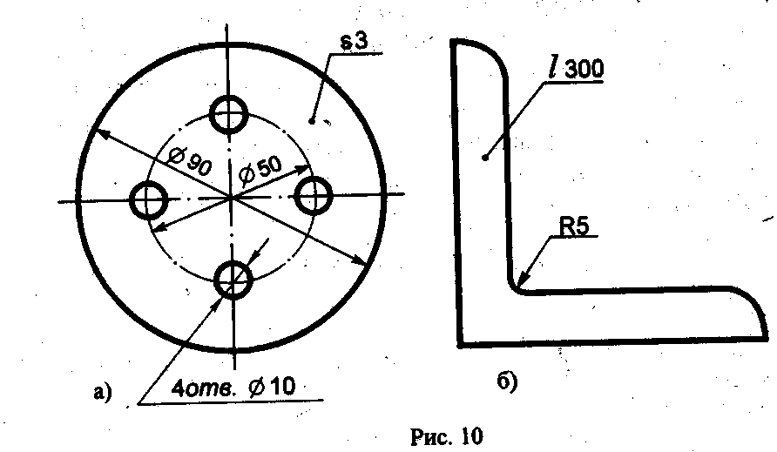

Размеры толщины или длины детали, форма которой задана одним видом, наносят, как показано на рис. 10. Перед числом, указывающим толщину детали, наносят бук­ву S, а перед числом, указывающим длину детали, - бук­ву L

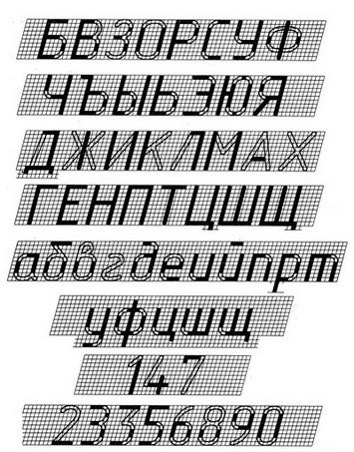

Рисунок 6

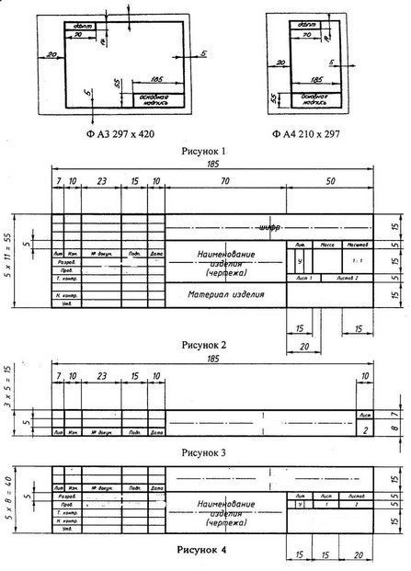

**Тема 3. Условные обозначения: мебели, окон, дверных проемов, шкафов , лестниц**

**Цель:** ознакомиться с условными обозначениями *(*строительных материалов,изображением окон и дверей на чертежах, **санитарных устройств на чертеже, отопительных приборов на чертеже, лестничного марша) уметь выполнять практические задания** при выполнении архитектурно-строительные чертежей.

Архитектурно-строительных чертежах с целью придания им большей ясности, наглядности и удобочитаемости применяют условные графические обозначения по ГОСТ 5401-50 для строительных материалов, элементов зданий, санитарно-технического оборудования и др., что дает возможность сократить поясняющие надписи на чертежах.

***Условные обозначения***

Условные 
обозначения

Условные обозначения строительных материалов, наиболее часто применяемых при строительстве зданий.

На рисунке приведены условные обозначения некоторых строительных материалов, наиболее часто применяемых при строительстве зданий. Кирпичную или каменную кладку обозначают в разрезе на чертежах прямыми параллельными штрихами с уклоном 45° к горизонту. Расстояния между штрихами зависят от масштаба чертежа. В мелких чертежах принимают промежутки около 1 мм, в крупных — увеличивают их до 2 — 2,5 мм. Кладку из огнеупорного кирпича штрихуют в квадратную клетку.

Металлические части сооружений в разрезе на чертежах крупного масштаба штрихуют так же, как и кирпич, но немного гуще. На чертежах мелкого масштаба и вообще при толщине разрезанной детали на чертеже меньше 2 мм делают сплошную черную заливку тушью.

Деревянные части в поперечном разрезе (с торца) штрихуют круговыми и радиальными линиями, а в продольном разрезе штрихуют так, как идут волокна в дереве, и изображают действительное расположение слоев древесины в натуре. Деревянные части, не попадающие в разрез, не штрихуют.

Тонкие слои различных изолирующих и прокладочных материалов (толь, картон, пробка, асбест, пенька, асфальт и т. п.) изображают сплошной черной заливкой с пояснительной надписью.

Бетон изображают точками с кружками неправильной формы между ними. Кружки выполняют пером от руки. Если соприкасаются два слоя разного состава, то их разделяют горизонтальной линией. Состав бетона обозначают надписями. Железобетон, т. е. бетон, усиленный заделанными в него железными прутьями (арматурой), обозначают обыкновенной штриховкой и кружками.

Воду изображают прерывистыми горизонтальными параллельными штрихами, причем промежутки между ними увеличивают по мере удаления от поверхности.

Стены и перегородки изображают двумя параллельными линиями, пространство между которыми заштриховывают тонкими косыми линиями (под углом 45°), иногда заливают тушью, а иногда оставляют без штриховки и заливки.

Окна и двери изображают в виде стенных проемов соответствующих размеров, которые не заштриховывают, а изображают в виде параллельных линий для рам и перпендикулярных для дверных створок. Отворяющаяся часть двери называется дверным полотном.

**Двери могут состоять из одного и двух дверных полотен** — однопольные или двухпольные. Если полотна имеют разную ширину, то дверь полуторапольная.

***Изображение окон и дверей на чертежах***

Изображение окон и
 дверей на чертежах

***Изображение окон и дверей на чертежах:***

а — наружная дверь; б — внутренняя дверь; в и г — окна; д — наружная дверь; е — дверь однодольная; ж — дверь двупольная; з — окно.

Санитарные устройства, т. е. ванны, души, раковины, умывальники и др., изображены  на рисунке.

***Изображение санитарных устройств на чертеже***

Изображение 
санитарных устройств на чертеже

**Отопительные приборы** — печи — показывают в плане контуром их действительных очертаний (круглые, угловые, прямоугольные, кухонные очаги, ванная колонка). Как правило, между печью и стеной оставляют свободное пространство, называемое отступком, размером 8 — 10 см, заделанное с боков в 1/4 или 1/2 кирпича.

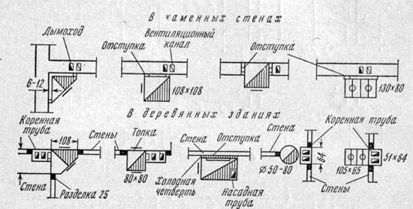***Изображение отопительных приборов на чертеже***

Лестницы бывают внутренние, если они находятся в особом закрытом помещении, называемом лестничной клеткой, наружные (входные) и служебные (подвальные, чердачные и др.). Каждая лестница состоит из наклонных частей, называемых маршами, и горизонтальных площадок.

Марши состоят из ступеней, укладываемых по косоурам, и перил, укрепленных на ступенях. В ступенях различают их ширину, называемую проступью, и высоту — подступенок. Уклон маршей определяется отношением высоты марша к его горизонтальной проекции. Чем круче лестница, тем она труднее для подъема.

Для жилых домов уклоны принимаются 1:1,5 — 1:1,75, для чердачных лестниц 1:1, для подвальных лестниц 1:1,25. Лестница является более удобной, если подступенок высотой 15 см, а проступь 30 см.

**Условные обозначения лестниц**

|  |  |  |
| --- | --- | --- |
| Наименование | Изображение | |
|  | В плане | В разрезе |
| 1. Перегородка из стеклоблоков  Примечание. На чертежах в мас­штабе 1:200 и мельче допускается обо­значение всех видов перегородок од­ной сплошной толстой основной линией |  |  |
| 2. Проемы  2.1. Проем (проектируемый без заполнения) |  |  |
| 2.2. Проем, подлежащий пробивке в существующей стене, перего-родке, по­крытии, перекрытии |  |  |
| 2.3. Проем в существующей стене, перегородке, покрытии, перек-рытии, подлежащий заделке  Примечание. В поясняющей над­писи вместо многоточия указывают ма­териал закладки |  |  |
| 2.4. Проемы:  а) без четверти |  |  |
| б) с четвертью |  |  |
| в) в масштабе 1:200 и мельче, а также для чертежей элементов конст­рукции заводского изготов-ления |  |  |
| 3. Пандус  Примечание. Уклон пандуса указывают в плане в процентах (напри­мер 10,5 %) или в виде отношения вы­соты и длины (например 1:7). Стрел­кой на плане указано направление спуска. |  |  |
| 4. Лестницы  4.1. Лестница металлическая:  а) вертикальная |  |  |
| б) наклонная |  |  |
| 4.2. Лестница: |  | В масштабе 1:50 и крупнее |
| а) нижний марш |  |  |
| б) промежуточные марши |  | В масштабе 1:100 и мельче, а также для схем расположения элементов сборных конструкций |
| в) верхний марш  Примечание. Стрелкой указано направление подъема марша |  |  |
| 5. Элемент существующий, подле­жащий разборке |  | |
| 6. Отмостка |  |  |
| 7. Колонна:  а) железобетонная:  сплошного сечения  двухветвевая |  |  |
| б) металлическая:  сплошностенчатая  двухветвевая  Примечание. Изображение А — для колонн без консоли, Б и В — для колонн с консолью |  |  |
| 8. Ферма  Примечание. Изображение А — для фермы железобетонной, Б — для фермы металлической |  |  |
| 9. Плита, панель |  |  |
| 10. Связь металлическая:  а) одноплоскостная:  вертикальная |  |  |
| горизонтальная |  |  |
| б) двухплоскостная |  |  |
| в) тяжи |  |  |

**Дверные проемы, вид сверху**

|  |  |
| --- | --- |
| Наименование | Изображение |
| 11. Двери, ворота  11.1. Дверь однопольная |  |
| 11.2. Дверь двупольная |  |
| 11.3. Дверь, двойная однопольная |  |
| 11.4. То же, двупольная |  |
| 11.5. Дверь однопольная с качающимся полотном (правая или левая) |  |
| 11.6. Дверь двупольная с качающимися полотнами |  |
| 11.7. Дверь (ворота) откатная однопольная |  |
| 11.8. Дверь {ворота) раздвижная двупольная |  |
| 11.9. Дверь (ворота) подъемная |  |
| 11.10. Дверь складчатая |  |
| 11.11. Дверь вращающаяся |  |
| 11.12. Ворота подъемно-поворотные |  |
| 12. Переплеты оконные  12.1. Переплет с боковым подвесом, открывающийся внутрь |  |
| 12.2. То же, открывающийся наружу |  |
| 12.3. Переплет с нижним подвесом, открывающийся внутрь |  |
| 12.4. То же, открывающийся наружу |  |
| 12.5. Переплет с верхний подвесом, открывающийся внутрь |  |
| 12.6. То же, открывающийся наружу |  |
| 12.7. Переплет со средним подвесом горизонтальным |  |
| 12.8. То же, вертикальным |  |
| 12.9. Переплет раздвижной |  |
| 12.10. Переплет с подъемом |  |
| 12.11. Переплет глухой |  |
| 12.12. Переплет с боковым подвесом или с нижним подвесом, открываю­щийся внутрь  Примечание. Вершину знака (изображенного штрихами) направ­лять к обвязке, на которую не навешивают переплет |  |
| 13. Арматурные изделия  13.1. *Обычная арматура*  13.1.1. Арматурный стержень:  а) вид сбоку |  |
| б) сечение |  |
| 13.1.2. Арматурный стержень с анкеровкой:  а) с крюками |  |
| б) с отгибами под прямым углом |  |
| 13.1.3. Анкерные кольцо или пластина |  |
| Вид с торца |  |
| 13.1.4. Арматурный стержень с отгибом под прямым углом, идущим в направлении от читателя |  |
| То же, в документации, предназначенной для микро-фильмирования, и там, где стержни расположены друг к другу очень близко |  |
| 13.1.5. Арматурный стержень с отгибом под прямым углом, идущим в направлении к читателю |  |
| 13.2. *Предварительно напр**яжен**ная арматура*  13.2.1. Предварительно напряженные арматурный стержень или трос:  а) вид сбоку |  |
| б) сечение |  |
| 13.2.2. Поперечное сечение арматуры с последующим натяжением, рас­положенной в трубе или канале |  |
| 1.3.2.3. Анкеровка у напрягаемых концов |  |
| 13.2.4. Заделанная анкеровка |  |
| Вид с торца |  |
| 13.2.5. Съемное соединение |  |
| 13.2.6. Фиксированное соединение  Примечание. Допускается предварительно напряженную арматуру показывать сплошной очень толстой линией |  |
| 13.3. *Арматурные соединения*  13.3.1. Один плоский каркас или сетка:  а) условно |  |
| б) упрощенно (поперечные стержни наносят по концам каркаса или в местах изменения шага стержней) |  |
| 13.3.2. Несколько одинаковых плоских каркасов идя сеток  Примечание. Арматурные и закладные изделия изображают очень толстой сплошной линией |  |
| 14. Соединения и крепежные детали элементов деревянных конструкций  14.1. На шпонках |  |

**Тема4. Поэтапное выполнение планов. Генеральный план объекта. Поэтапное выполнение фасадов, разрезов. Выполнение разреза лестничного марша.**

1. Поэтапное выполнение планов
2. **Изображение зданий на чертежах фасады (разрезы)**
3. Генпланов

**1. Основной комплект рабочих чертежей архитектурных решений**

В состав основного комплекта рабочих чертежей архитектурных решений включают:

1) общие данные по рабочим чертежам;

2) планы этажей, в т. ч. подвала, технического подполья, технического этажа и чердака;

3) разрезы;

4) фасады;

5) планы полов (при необходимости);

6) план кровли (крыши);

7) схемы расположения элементов сборных перегородок*;

8) схемы расположения элементов заполнения оконных и других проемов*;

9) выносные элементы (узлы, фрагменты);

10) спецификации к схемам расположения в соответствии с ГОСТ 21.101.

**Общие данные по рабочим чертежам**

В состав общих данных по рабочим чертежам, кроме сведений, предусмотренных ГОСТ 21.101, включают ведомость отделки помещений по форме 1 (при отсутствии основного комплекта рабочих чертежей интерьеров).

**Ведомость отделки помещений**

Площадь, м2

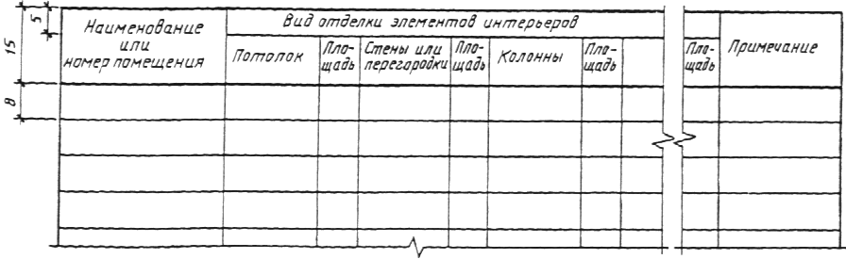

Примечания:

1. Количество граф определяется наличием элементов интерьера, подлежащих отделке.

2. Площади отделки помещений рассчитывают по соответствующим нормативным документам.

**В общих указаниях в дополнение к сведениям, предусмотренным ГОСТ 21.101, указывают:**

1) класс ответственности здания (сооружения);

2) категорию здания (сооружения) по взрывопожарной и пожарной опасности;

3) степень огнестойкости здания (сооружения);

4) характеристику стеновых и изоляционных материалов**;

5) указания по устройству гидроизоляции и отмостки**;

6) указания по наружной отделке здания (сооружения)**;

7) указания о мероприятиях при производстве работ в зимнее время.

2.3. Планы этажей

При выполнении плана этажа положение мнимой горизонтальной секущей плоскости разреза принимают на уровне оконных проемов или на 1/3 высоты изображаемого этажа.

В случаях, когда оконные проемы расположены выше секущей плоскости, по периметру плана располагают сечения соответствующих стен на уровне оконных проемов.

**На планы этажей наносят:**

1) координационные оси здания (сооружения);

2) размеры, определяющие расстояния между координационными осями и проемами, толщину стен и перегородок, другие необходимые размеры, отметки участков, расположенных на разных уровнях;

3) линии разрезов. Линии разрезов проводят, как правило, с таким расчетом, чтобы в разрез попадали проемы окон, наружных ворот и дверей;

4) позиции (марки) элементов здания (сооружения), заполнения проемов ворот и дверей (кроме входящих в состав щитовых перегородок), перемычек, лестниц и др.

Допускается позиционное обозначение проемов ворот и дверей указывать в кружках диаметром 5 мм;

5) обозначения узлов и фрагментов планов;

6) наименования помещений (технологических участков), их площади, категории по взрывопожарной и пожарной опасности (кроме жилых зданий).

Площади проставляют в нижнем правом углу помещения (технологического участка) и подчеркивают. Категории помещений (технологических участков) проставляют под их наи­менованием в прямоугольнике размером 5х8 (*h*) мм.

Для жилых зданий, при необходимости, на планах указывают тип и площадь квартир. При этом площадь проставляют в виде дроби, в числителе которой указывают жилую площадь, в знаменателе — полезную.

Допускается наименования помещений (технологических участков), их площади и ка­тегории приводить в экспликации по форме 2. В этом случае на планах вместо наименований помещений (технологических участков) проставляют их номера.

Для жилых зданий экспликацию помещений, как правило, не выполняют;

7) границы зон передвижения технологических кранов (при необходимости).

Форма 2

**Экспликация помещений**

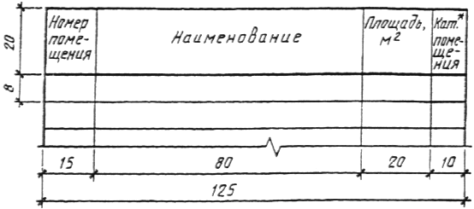

**2. Изображение зданий на чертежах**

Изображение зданий на чертежах имеет свои названия: так, например, вид на здание спереди (с улицы) называется главным фасадом, виды слева и справа — боковыми, или торцовыми, фасадами, а вид на здание сверху называется планом крыши.

Фасады здания и план крыши дают представление только о внешнем виде здания. Для ознакомления с расположением и размерами помещений внутри здания, с основными строительными контурами помещений внутри здания, с основными строительными конструкциями и размещением санитарно-технического оборудования и др. служат планы и   разрезы  здания.

Горизонтальные разрезы зданий называются планами. Так, если мысленно рассечь здание горизонтальной плоскостью по оконным и дверным проемам, отбросить верхнюю часть его, а оставшуюся нижнюю часть спроектировать на горизонтальную плоскость, то эта проекция и будет планом здания. Для получения второго, третьего и других этажей в многоэтажном здании горизонтальные плоскости проводят по оконным и дверным проемам   соответствующих   этажей.

На плане изображают: расположение помещений, лестничных клеток, величину и форму отдельных помещений, расположение окон и дверей, расположение водопроводных, канализационных и отопительных приборов, толщину стен и перегородок и т. п.

Планы составляют по этажам отдельно. Если же некоторые этажи имеют одну и ту же планировку и устройство, то вычерчивают один общий план, на котором делают надпись: «План первого, второго и третьего этажей». Кроме поэтажных планов делают планы подвалов, фундаментов и стропил.

Каждый план размещают на листе бумаги так, чтобы фасадная стена была обращена к нижнему  краю  чертежа.

Для выявления конструкции элементов здания, высоты этажей и всего здания, отметок уровня полов, площадок, окон, дверей и т. п. служат вертикальные разрезы, которые получают при помощи вертикальных секущих плоскостей. Если мысленно рассечь здание вертикальной плоскостью, удалить, например, левую часть его, а оставшуюся правую часть здания спроектировать на плоскость, то полученная проекция будет разрезом здания.

В зависимости от положения секущей плоскости различают: продольный разрез здания, когда секущая плоскость параллельна продольным стенам здания, и поперечный разрез, когда секущая плоскость перпендикулярна к продольным стенам здания.

Иногда для получения разреза здания применяют не одну, а две или больше секущих плоскостей; в этом случае разрез здания будет сложным или ступенчатым. Для разрезов здания применяют как горизонтальные, так и вертикальные плоскости, в зависимости от того, что требуется выявить в данном разрезе.

Секущие плоскости для получения разрезов обозначают на плане сплошной жирной линией со стрелками на концах, показывающими направление взгляда наблюдателя. Около стрелок ставят цифры или буквы для наименования разреза, например: разрез 1 — 1  или  разрез  А  —  А.

Вертикальные разрезы делают обязательно по осям оконных и дверных проемов, имеющихся в стенах, чтобы показать высоту отверстий (проемов), а также по лестничной клетке; при этом плоскость разреза проводят через один из маршей. Марши и площадки, попадающие в плоскость разреза, штрихуют, окрашивают или выделяют более толстыми линиями обводки, а не попадающие в плоскость разреза оставляют не заштрихованными. Строительные чертежи, на которых изображены планы, разрезы и фасады здания, называются общими архитектурно-строительными чертежами здания, так как они дают общее представление о здании: как о его внешнем виде, так и о внутреннем устройстве.

**4. Генеральный  план**

Генеральным планом называется чертеж плана участка, вычерченный в масштабе 1:200, 1:500, 1:1000 с нанесением границ этого участка, дорог, проездов, панелей для пешеходов. Он имеет изображение всех как существующих, так и проектируемых зданий, взаимное расположение их, а также необходимые размеры между отдельными зданиями, название каждого  здания  и  т.  п.

На генеральном плане обязательно показывают существующие на данном участке строения, ближайшие строения на соседних участках, улицы или проезды, а также страны света (север, юг, восток, запад), частоту и господствующее направление ветров в данной местности.

***Генеральный план***

Генеральный 
план

Генеральный план: 1 — родильный дом; 2 — гараж; 3 — ледник; 4 — сарай с погребом; 5 — прачечная; 6 — помещение для хранения трупов.

Для определения местонахождения проектируемых зданий на генеральном плане даются расстояния их от других существующих построек.

***План здания***

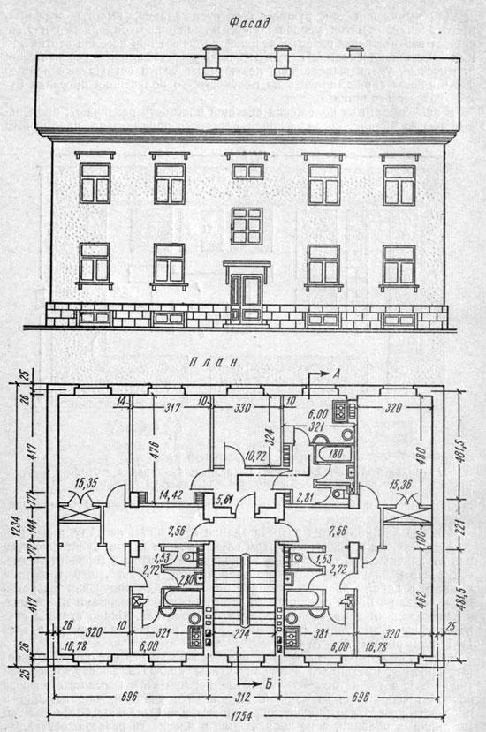

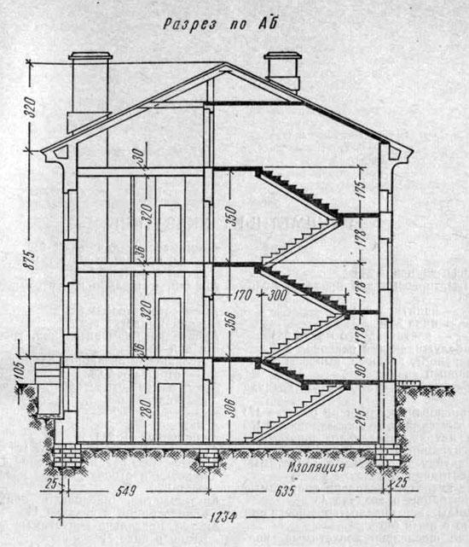

Положение участка и всех расположенных на нем строений относительно стран света указывается стрелкой, у концов которой поставлены буквы С — Ю (север — юг). Перпендикулярная к ней прямая указывает направление двух других стран света — запада и востока.

**Тема 5. Графические методы построения окружностей, овалов**

**Аксонометрические проекции предметов имеющие круглые поверхности**

**Фронтальные диметрические проекции окружностей**. Если на аксонометрическом изображении хотят некоторые элементы. например окружности (рис. 64), сохранить неискаженными, то применяют фронтальную диметрическую проекцию. Построение фронтальной диметрической проекции детали с цилиндрическим отверстием, два вида которой даны на рисунке 64, а, выполняют так:

1. Пользуясь осями х, у, z, строят тонкими линиями очертания внешней формы детали (рис. 64, б).
2. Находят центр отверстия на передней грани. Через него параллельно оси у проводят ось отверстия и откладывают на ней половину толщины детали. Получают центр отверстия, расположенный на задней грани.
3. Из полученных точек как из центров проводят окружности, диаметр которых равен диаметру отверстия (рис. 64, в).
4. Удаляют лишние линии и обводят видимый контур детали (рис. 64, г).

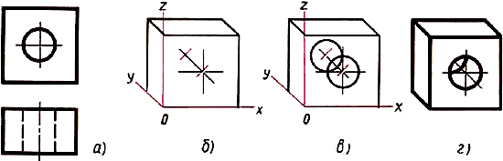

Рис. 64. Построение фронтальной диметрической проекции

Постройте в рабочей тетради фронтальную диметрическую проекцию детали, изображенной на рисунке 64, а. Ось у направьте в другую сторону. Величину изображения увеличьте примерно в два раза.

**Изометрические проекции окружностей**. Изометрической проекцией окружности (рис. 65) является кривая, которая называется эллипсом. Эллипсы строить трудно. В практике черчения вместо них часто строят овалы. Овал — замкнутая кривая, очерченная дугами окружностей. Овал удобно строить, вписывая в ромб, который является изометрической проекцией квадрата.

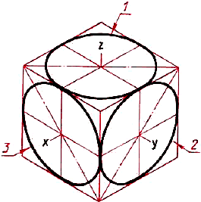

Рис. 65. Изображение в изометрической проекции окружностей вписанных в куб

Построение овала, вписанного в ромб, выполняют в такой последовательности.

Вначале строят ромб со стороной, равной диаметру изображаемой окружности (рис. 66, а). Для этого через точку О проводят изометрические оси х и у. На них от точки О откладывают отрезки, равные радиусу изображаемой окружности. Через точки а, b, с и d проводят прямые, параллельные осям; получают ромб.

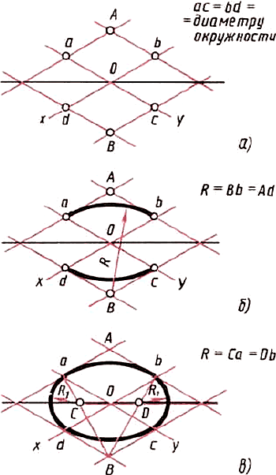

Рис. 66. Построение овала

Большая ось овала располагается на большой диагонали ромба.

После этого вписывают в ромб овал. Для этого из вершин тупых углов (точек А и В) описывают дуги. Их радиус R равен расстоянию от вершины тупого угла (точек А и В) до точек с, d или a, b соответственно (рис. 66, б).

Через точки В и а, В и b проводят прямые. В пересечении прямых Ва и ВЬ с большей диагональю ромба находят точки С и D (рис. 66, а). Эти точки будут центрами малых дуг. Их радиус R1 равен Са (или Db). Дугами этого радиуса плавно соединяют большие дуги овала.

Мы рассмотрели построение овала, лежащего в плоскости, перпендикулярной оси z (овал 1 на рисунке 65). Овалы, находящиеся в плоскостях, перпендикулярных оси у (овал 2) и оси х (овал 3), строят также. Только для овала 2 построение ведут на осях х и z (рис. 67, а), а для овала 3— на осях у и z (рис. 67, б). Рассмотрим, как применяются изученные построения на практике.

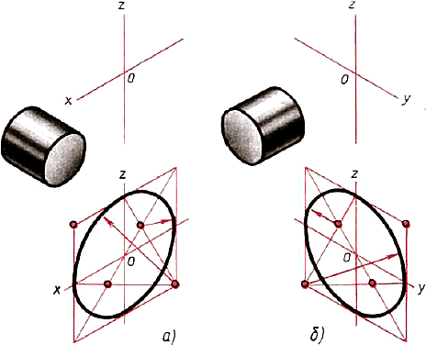

Рис. 67. Построение овалов: а лежащего в плоскости, перпендикулярной оси у; б — лежащего в плоскости, перпендикулярной оси x

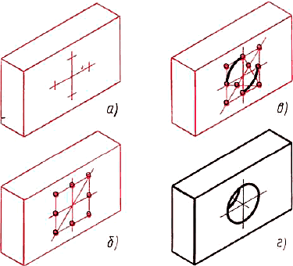

Рис. 68. Построение изометрической проекции детали с цилиндрическим отверстием

**Тема 6. Построение аксонометрических проекций**

**Аксонометрическая проекция** (от др.-греч. ἄξων «ось» и др.-греч. μετρέω «измеряю») — способ изображения геометрических предметов на чертеже при помощи параллельных проекций.

Предмет с системой координат, к которой он отнесён, проецируют на произвольную плоскость (картинная плоскость аксонометрической проекции) таким образом, чтобы эта плоскость не совпадала с его координатной плоскостью. В этом случае получаются две взаимосвязанные проекции одной фигуры на одну плоскость, что позволяет восстановить положение в пространстве, получив наглядное изображение предмета. Так как картинная плоскость не параллельна ни одной из координатных осей, то имеются искажения отрезков по длине параллельных координатным осям. Это искажение может быть равным по всем трём осям — изометрическая проекция, одинаковыми по двум осям — диметрическая проекция и с искажениями разными по всем трём осям — триметрическая проекция.

Положение осей. Построение начинают с проведения аксонометрических осей х, у и z. Ось фронтальной диметрической проекции располагают, как показано на рисунке 61, а: ось X — горизонтально, ось z - вертикально, ось у под углом 45° к горизонтальной линии.

Угол 45° можно построить при помощи чертежного угольника с углами 45, 45 и 90°, как показано на рисунке 61, в. Ось у проводят с наклоном влево или вправо. (рисунке 61)

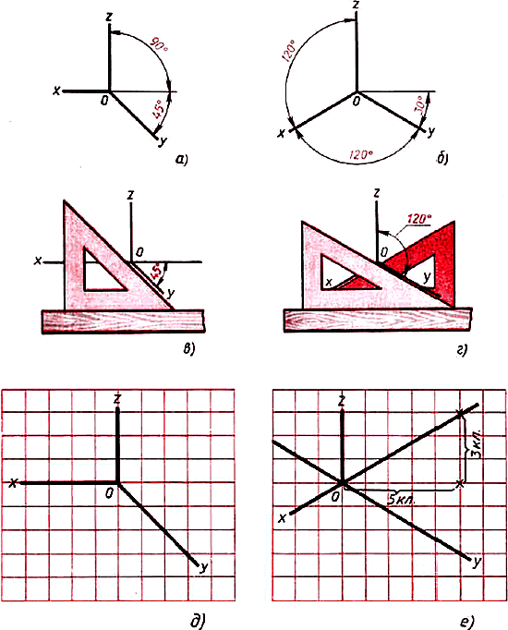

Во фронтальной диметрической проекции по осям х и z (и параллельно им) откладывают натуральные размеры, по оси y (и параллельно ей) сокращенные в два раза.

Положение осей изометрической проекции показано на рисунке 61, б. Оси х и у располагают под углом 30° к горизонтальной линии (120° между осями). Их тоже удобно проводить при помощи угольника. Но в этом случае угольник берут с углами 30, 60 и 90° (рис. 61, г).

При построении изометрической проекции по осям х, у, z и параллельно им откладывают натуральные размеры предмета.

На рисунке 61. д и е показано построение осей на бумаге. разлинованной в клетку. Оно применяется при выполнении технических рисунков. Чтобы получить угол 15° ось проводят по диагоналям клеток (рис. 61, д). Отношение отрезков в 3 и 5 клеток дает наклон оси приблизительно в 30° (рис. 61, е).

**Изображение осей**

Рис. 61. Изображение осей аксонометрических проекций: а, 6 — положение осей; в, г приемы построении осей; д, е — построение осей при выполнении технических рисунков

**Аксонометрические проекции плоских фигур.** Рассмотрим построение аксонометрических проекции плоских геометрических фигур, расположенных горизонтально (табл. 1). Такие построения понадобятся в последующем при выполнении аксонометрических проекций геометрических тел. Построение начинают с проведения аксонометрических осей х и у.

Таблица 1. Способ построения аксонометрических проекции плоских фигур

Способ построения аксонометрических проекции плоских фигур

**Аксонометрические проекции плоскогранных предметов.**

Рассмотрим общий способ построения аксонометрических проекций плоскогранных предметов (табл. 2) на примере детали, два вида которой даны на рисунке 62.

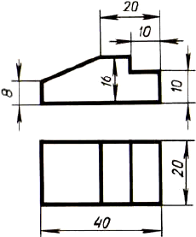Чертеж детали

Рис 62. Чертеж детали

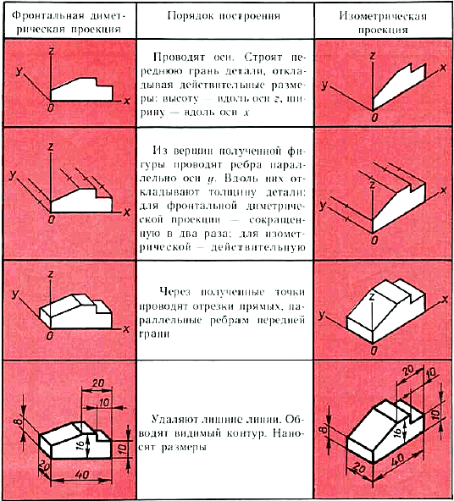

Таблица 2. Способ построения аксонометрических проекций плоскогранных предметов

**Тема 7. Построение перспектив. Основные понятия и методы. Построение перспективы с одной точки. Построение перспективы с двух точек.**

**Перспекти́ва** (фр. perspective от лат. perspicere — смотреть сквозь) — техника изображения пространственных объектов на какой-либо поверхности в соответствии с теми кажущимися сокращениями их размеров, изменениями очертаний формы и светотеневых отношений, которые наблюдаются в натуре.

Другими словами, это:

Изобразительное искажение пропорций и формы реальных тел при их визуальном восприятии. Например, два параллельных рельса кажутся сходящимися в точку на горизонте.

Способ изображения объемных тел, передающий их собственную пространственную структуру и расположение в пространстве. В изобразительном искусстве возможно различное применение перспективы, которая используется как одно из художественных средств, усиливающих выразительность образов.

**Построение фронтальной перспективы интерьера.**

В практике проектирования (интерьеров, предметов мебели и быта) часто используются  наглядные изображения. К наглядным изображениям относятся аксонометрические проекции, в которых не учитывается перспективное сокращение предметов. Такие проекции удобны для представления предметов относительно небольших размеров – деталей машин, приборов, технических устройств. Однако  наиболее полное представление о значительном пространстве (интерьер, пейзаж, ландшафтное изображение в дизайне)  дает изображение, построенное по правилам перспективы.

Построение интерьера будем вести, придерживаясь рассмотренных выше закономерностей:

 -  наличие и неизменность высоты  линии горизонта и точки схода;

 - кажущееся схождение в одной точке параллельных прямых, направленных  в глубину картины;

- видимое сокращение линейных размеров предметов по мере их удаления от    зрителя. При  этом  помнить, что линейные размеры глубины сокращаются значительно сильнее, нежели размеры ширины и высоты.

За основу определения масштаба интерьера возьмем размеры фигуры человека среднего роста, допустим, 175 см. Заметим, что все параметры жилых помещений и мебели  привязаны к пропорциям  человека. Так, высота оконного проема  приблизительно равна  высоте человека с вытянутой вверх рукой; высота, длина и ширина  помещения также  сравнимы с ростом человека. Сиденья стульев или диванов находятся на уровне колен, примерно 45 см, а крышки подоконника и стола – на уровне бедра стоящего человека -75 см.  Глубина шкафа, ширина кровати, высота дверных проемов и т.д. – все элементы интерьера можно самостоятельно  выразить через пропорции человека.

Предположим, что в плане комната представляет собой квадрат 480 х 480 см, высота 3 м. На фронтальной стене окно, 120 х 200см, высота подоконника 80 см. Слева проём двери. Ширина двери 90 см, высота двери 180 см.

На листе формата А3 очертим прямоугольник картинной плоскости с тем расчетом, чтобы  на линии горизонта вне рамы картины поместить дистанционные точки D и D1 (рис. 10).

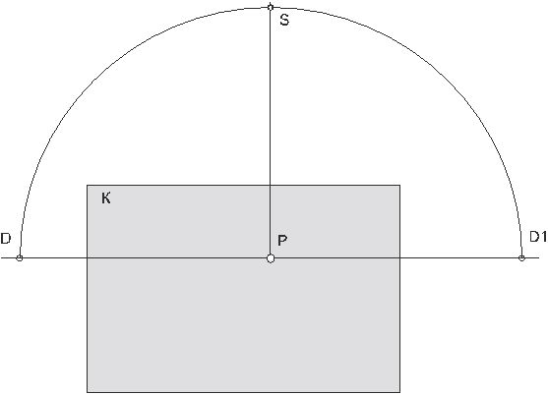

Рис.10

Наметим линию горизонта. При выборе этого элемента  важно помнить, что деление линией горизонта картинной плоскости пополам  нежелательно, так как создает впечатление неестественности изображения; рисунок как бы распадается на две части.  Если взять линию горизонта несколько выше  или ниже половины боковой стороны, то в одном случае получим  высоту точки зрения довольно высокого человека, в другом – низкого.

На линии  горизонта, также избегая геометрического центра, наметим точку схода Р. Затем  следует выбрать расстояние, с которого  зритель рассматривает картину, в нашем случае   интерьер. Достаточным считается  расстояние,  с которого зритель рассматривает картину. Обычно его принимают  приближенно равным двум диагоналям картины.  Из точки Р восставим перпендикуляр к линии горизонта и найдем на нем точку S, определяющую расстояние зрителя от картины.  Теперь из точки  S построим  точки отдаления D  и  D1. Проведем два луча с общим началом в точке S, образующих углы  45˚ с прямой SР. Точки пересечения этих лучей с линией горизонта являются дистанционными точками D  и  D1. С помощью этих точек могут быть  построены  предметы, занимающие общее, то есть не фронтальное положение, или паркет, или орнаменты ковра и т.д.

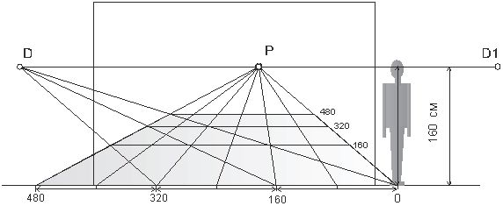

Рис.11

Построение каркаса интерьера  начнем с разметки пола. Вспомним, что линия горизонта находится на уровне глаз зрителя. На  рис.11  показана фигура, расположенная на линии основания картины, то есть, совмещённая с картинной плоскостью. Если рост человека 175 см, то уровень его зрения находится на высоте приблизительно 160 см от пола.

     Предположим, что  фигура человека  находится в правом ближнем углу воображаемой комнаты. От ее подножия О проводим линию пересечения пола со стеной ОР. Допустим, ширина комнаты равна 480 см, то есть трём ростам человека. Отложим это расстояние влево от точки 0, отметим точку 480. Соединим её с точкой Р.

Мы получили бесконечную, уходящую вдаль от зрителя  полосу пола. Необходимо её ограничить противоположной фронтальной стеной. Для этого необходимо в глубину комнаты отложить 4 метра 80 см. Воспользуемся дистанционной точкой D для расчёта масштаба глубины, как было показано на рис. 5.

Следующий шаг -  построение стен и потолка помещения. На рис.11 показано построение фронтальной стены, боковых стен, оконного проёма и двери. Размеры всех элементов найдены из пропорций фигуры человека, с использованием масштаба глубины. Дальнейшее построение понятно из рисунка.

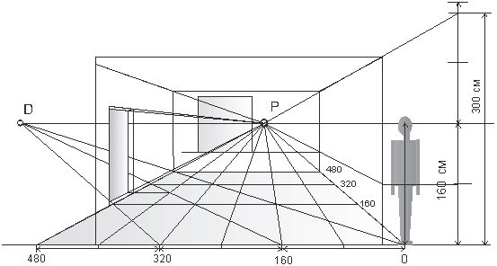

Рис.12

Заполнение помещения предметами мебели. Сначала необходимо представить, где и какие предметы будут находиться, каковы их конструкция и пропорции. Затем найти проекции (следы) предметов мебели на плоскости пола, построить призматические конструкции с учетом перспективных искажений  вертикалей  и горизонталей. Учитывая, что любой предмет может быть сведен к форме призмы, такой порядок  действий поможет изобразить любой, даже достаточно сложный по форме объект. Преобразование начальной призматической формы может  вестись как методом «изъятия» формы, так  и путем прибавления желаемых элементов.

Рассмотрим последовательность изображения предметов мебели на примере шкафа (рис.13). У правой стены комнаты на полу отметим проекцию шкафа. На рисунке  она выделена чёрными точками. Ширина шкафа будет чуть больше ширины плеч стоящего  у стены человека, то есть глубина шкафа  примерно равна 55-60 см. Выбор высоты шкафа определяется расстоянием от пола до  кончиков пальцев человека с поднятой рукой. Протяженность фасада зависит от композиции элементов шкафа и в современном интерьере может варьироваться.  Выбранные пропорции отметим на первом плане, где  схематично изображена фигура человека. Размеры с первого плана будут перенесены в перспективу комнаты.

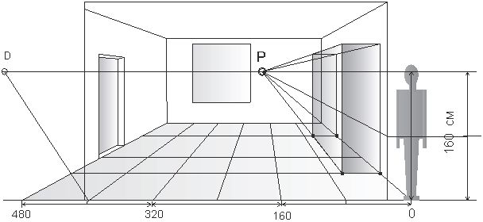

Рис.13

Сходство с реальной вещью мы получим, если лицевую сторону шкафа разделим на створки, полки, ящики и пр. При этом необходимо помнить, что расстояния между вертикальными линиями уменьшается по мере удаления от зрителя.

Последовательность выполнения изображения дивана такая же: по размерам фигуры человека определяем масштаб высоты, строим основание дивана-призмы, отмечаем необходимую высоту призмы и строим верхнее основание. Спинка дивана представляет собой  призматическую форму, поставленную на сиденье. Подлокотники также достраиваются путем прибавления формы.

Самостоятельно постройте перспективу дивана (кровати, кресла, кушетки), ориентируясь на пропорции человека. Помните о значительных сокращениях линейных размеров прямых, уходящих вглубь картины, от зрителя   в точку Р. Знание этой особенности перспективы позволяет не делать ошибку в масштабах глубинны, когда помещенный параллельно главному лучу предмет чрезмерно растягивается, принимая неестественные пропорции.

Дальнейшее композиционное заполнение пространства интерьера производится в глазомерном масштабе. Так, в основе построения ковра, картины, зеркала    лежат прямоугольные формы различных пропорций.  На перспективном изображении все они  подчиняются  единой для данной картины системе: выбранной линии горизонта, точке схода, масштабу.

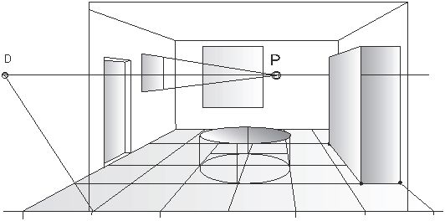

Рис.14

Впечатление пространственности  усиливают такие эффекты, как  частичное загораживание предметов, заполнение интерьера предметами, орнаментация стен или  пола. Построение простейшего орнамента паркета  ведется с использованием точек D и D1. Рассмотрев построение перспективы квадрата  по дистанционным точкам,  показанное на рис.5, самостоятельно выполните  рисунок паркета  на основе сетки с чередованием светлых и темных  квадратов.

Завершается работа над  линейной перспективой интерьера удалением линий построения  и  прорисовкой линий видимого контура. При этом следует помнить, что толщина линии также является средством перспективы: постепенное утоньшение линии обводки к горизонту позволяет создать впечатление глубины.  Линии невидимого контура не изображают.

**Построение угловой перспективы (через две точки)**

В прямой перспективе используется только 1 точка схода. Однако, стоит развернуть предмет относительно вертикальной оси, для его изображения потребуются уже 2 точки схода:

[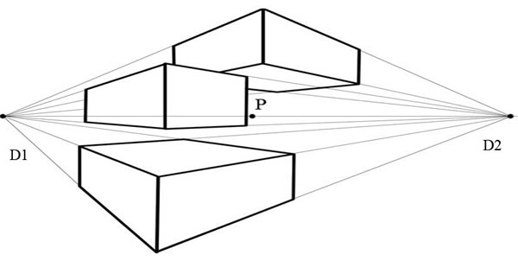](http://artfound.ru/wp-content/uploads/2011/06/30713da125.jpg)

Вид перспективного построения, где используются 2 точки схода прямых, называется **угловой перспективой**. Ключевым моментом в перспективном рисунке предметов, расположенных под**углом** к зрителю, будет нахождение точек схода. Если вы неправильно расположите эти точки, предмет, который вы строите, будет казаться искаженным.

Самый простой вариант — когда предметы развернуты под углом 45` по отношению к взгляду художника. Помните, когда мы строили перспективу комнаты, диагонали квадратов сходились в дистанционных точках? Поскольку угол диагоналей именно 45`, можно предположить, что приугловой перспективе и стороны предметов, расположенных под этим углом, будут направлены также в дистанционные точки:

Итак, в этом случае обе точки схода для параллельных линий будут находиться на равном расстоянии от главной точки зрения Р и совпадать с дистанционными.[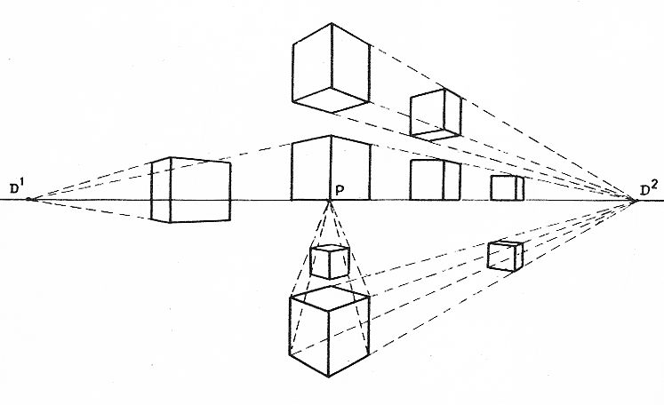](http://artfound.ru/wp-content/uploads/2011/06/72.gif)

Если предмет развернут под любым другим углом, точки схода будут находиться на разном расстоянии от Р, причем чем ближе к Р 1-я точка схода, тем дальше от нее 2-я:

[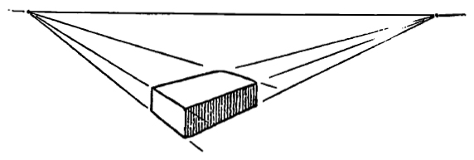](http://artfound.ru/wp-content/uploads/2011/06/ugl-4.jpg)

[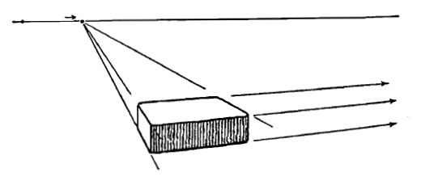](http://artfound.ru/wp-content/uploads/2011/06/ugl-5.jpg) Если вы вытянете руки параллельно сторонам куба (здания), вы покажете прямо на точки схода:

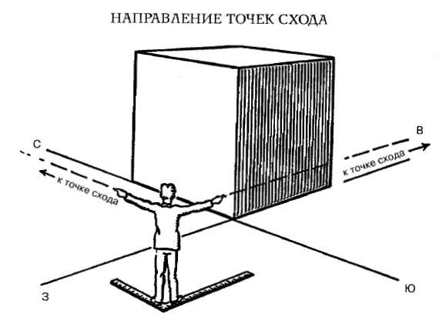

Самая частая ошибка, которую допускают при построении угловой перспективы, это слишком близко расположенные точки схода параллельных линий:

[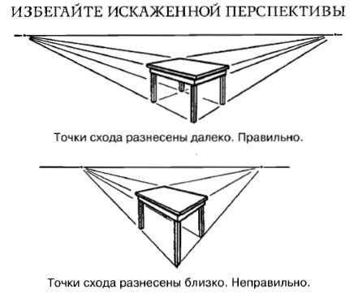](http://artfound.ru/wp-content/uploads/2011/06/ugl-6.jpg)Проверить себя очень просто: ближайший к вам угол прямоугольного предмета в перспективном рисунке должен выглядеть тупым. Если этот угол 90` или меньше, значит точки схода слишком сблизились друг с другом.

Поскольку расположение точек схода зависит от того, как развернут предмет к художнику, в одном и том же рисунке может быть какцентральная, так и угловая перспектива:

[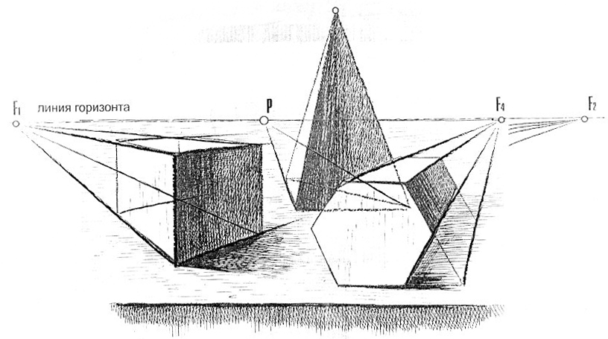](http://artfound.ru/wp-content/uploads/2011/06/6.jpg)

**Тема 8. Типы заливки: карандаш, цветной карандаш, тушь-перо, маркер, акварель, темпера, аэрограф.**

В целом все виды заливки рисунка можно выполнить, используя материалы из трех типов: сухие, мокрые и полусухие.

Сухие материалы не разводятся с водой, обычно стираются, легко переносятся и быстро применяются. Сухие материалы также быстро дают растяжку тона, которая не обходима для большинства рисунков.

**Типы материалов сухие:**

1. Простой карандаш
2. Угольный карандаш
3. Цветной карандаш
4. Обычная пастель, пастель по тонированной бумаге.

Полусухие материалы включают чернила и маркеры, которые выглядят мокрыми при нанесении, но очень быстро высыхают. Полусухие материалы можно использовать для того что получить тон или линию для растяжки тона на рисунке.

**Типы материалов полусухих:**

1. Обычная тушь
2. Маркер
3. Цветной рисунок с контуром тушью

Для применения мокрых материалов нужна вода так как они разводятся водой – это, например, акварель, темпера, тушь. В большинстве случаев они не стираются. Обычно для их успешного использования нужны серьезные навыки; приходится смешивать разные пигменты, что бы получить тон тонкие изменения тона.

Однако техники, использующие мокрые материалы, позволяют художнику быстро покрывать тоном большие участки и обеспечивают самый широкий диапазон цветов и возможностей.

**Типы материалов мокрых:**

1. Обычная акварель
2. Аэрограф
3. Акрил с контуром тушью

**Тема 9. Метод архитектора построение перспективы.**

Методом архитекторов обычно пользуются при построении перспективы архитектурных объектов.

Содержание этого метода заключается в том, что перспективное изображение объекта строят по его плану и фасаду, используя при этом точки схода доминирующих линий заданного объекта.

**Построение перспективы методом Архитектора.**

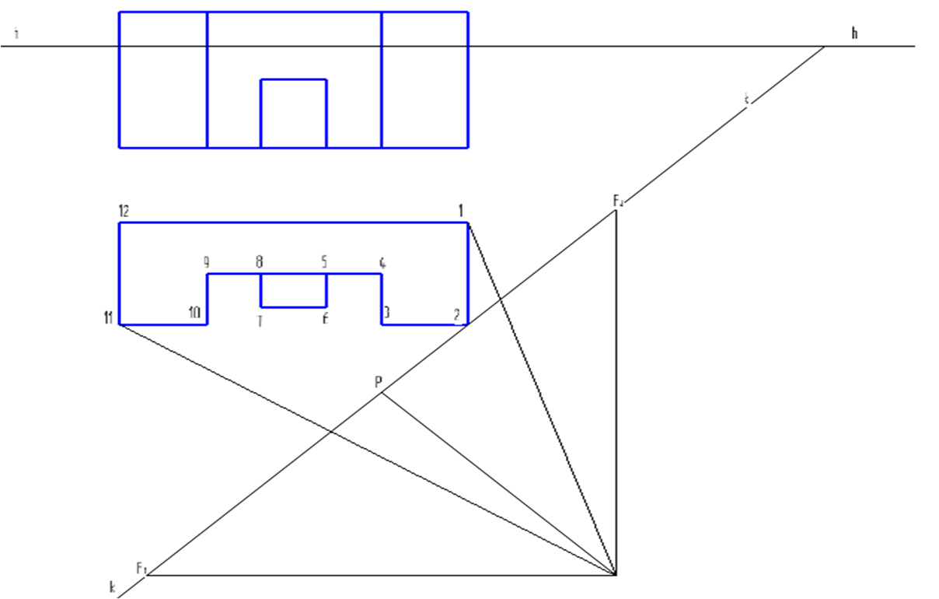Для того чтобы построить предмет методом архитектора, требуется минимум план и фасад.  
Для построения требуется: h – линия горизонтаF 1-2 – фокус, куда будут сводиться линии параллельные линиям фокуса P – точка просмотра 1,2,3,4… - цифры (для удобства) обозначающие углы предмета   
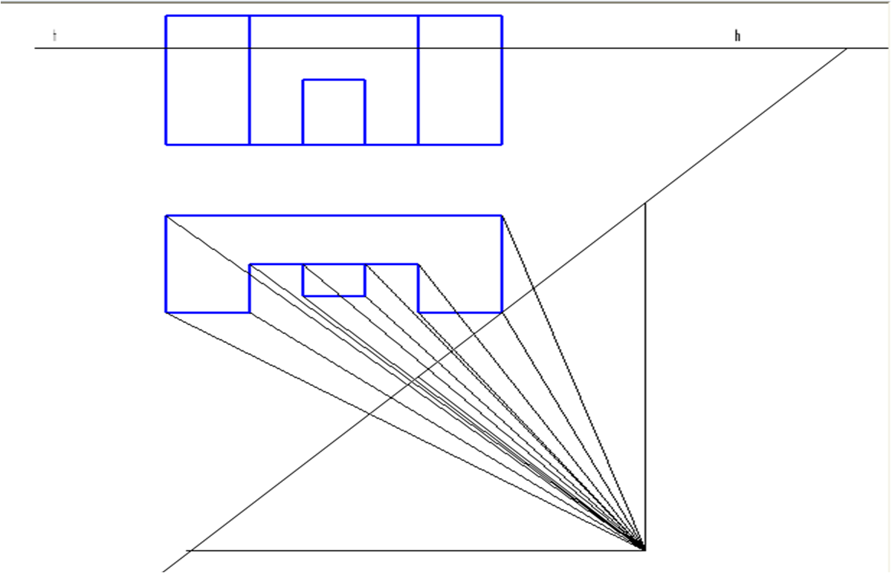Для начала отметим линию горизонта (h) на фасаде.  
Далее линия касающаяся плана - картина (K), от линии горизонта под 45 градусов.  
Отметить точку просмотра (P), от неё зависит как будет выглядеть перспектива предмета, с какой стороны смотрим. Она должна иметь перпендикуляр с картиной.  
Провести от точки просмотра фокусы (F1 –F2) между ними прямой угол (90 градусов)  
Соединить точки (угла) на плане с точкой просмотра  
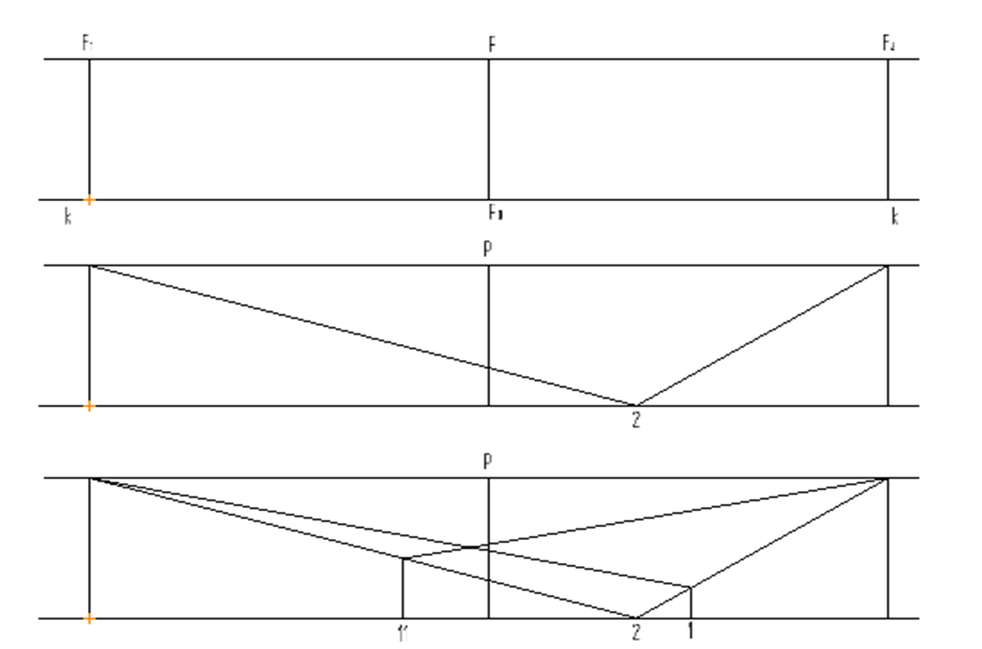  
Далее строим перспективу.  
Вычерчиваем линию картины (K) и линию горизонта (h)  
От высоты линии горизонта зависит вид предмета, чем больше расстояние между картиной и горизонтом, тем выше находится угол зрения, чем ниже тем ближе к земле.  
Далее отмечаем фокусы и главный вид.  
После можно строить план (основание) фигуры. Отмечая точки на одинаковом расстоянии на линии картины от точки просмотра.  
  
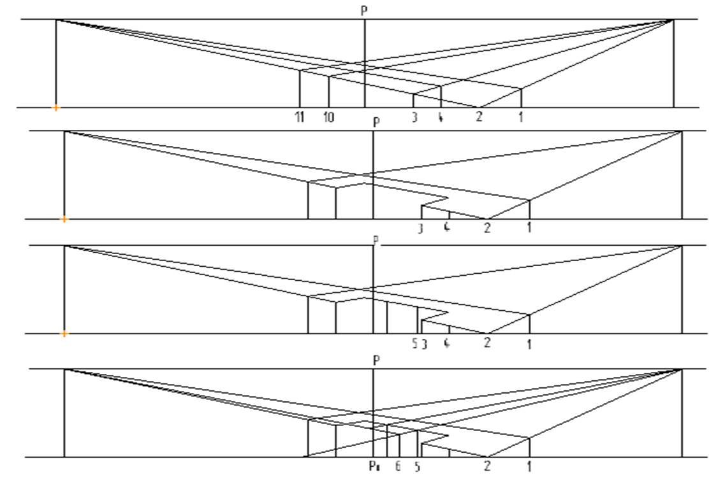  
  
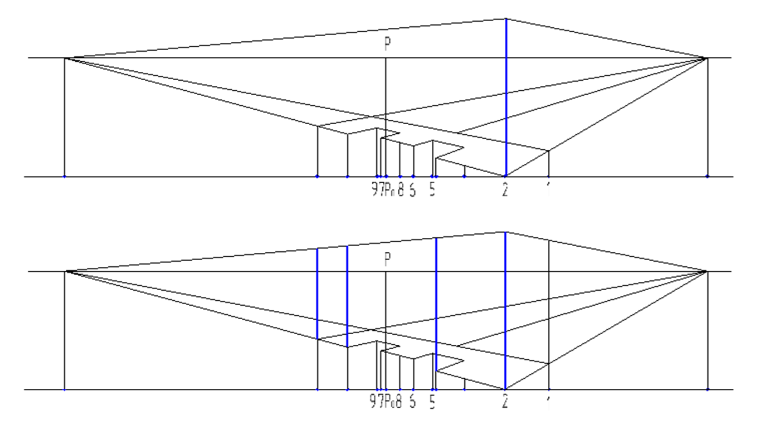  
Для построения высоты отдельных элементов, нужно вынести их на линию картины, после поднять на высоту.  
  
